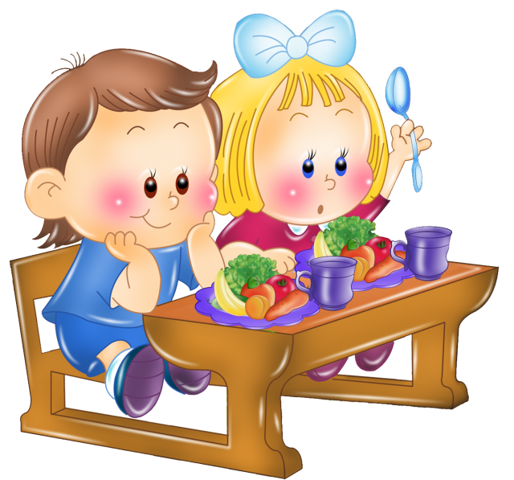

Питание для любого живого организма - это источник энергии, продуктов, участвующих в обмене веществ, пластического материала. Правильное в количественном и качественном отношении питание - важнейший фактор роста и гармоничного развития ребёнка, адаптации к постоянно меняющимся условиям внешней среды, повышения иммунитета.
Недостаточное, избыточное и одностороннее питание ведёт к возникновению дистрофических состояний (гипо, паратрофия, ожирение, анемия, острые расстройства пищеварения), предрасполагает к инфекционным и другим болезням.

Любые дефекты питания в дошкольном возрасте могут напомнить о себе в более старших возрастных периодах.
1. Правильное питание определяется не только состоянием организма, но и «сожителями», т. е. бактериями, населяющими пищевой тракт.
У большинства числа детей в настоящее время можно обнаружить так называемые проявления раздражённого кишечника, при этом необходимая для правильного пищеварения флора замещена другими микроорганизмами.
Поэтому очень важно правильно кормить ребёнка, чтобы корректировать все отклонения в деятельности желудочно-кишечного тракта
2. Приток питательных веществ в организме происходит за счёт того, что организм извлекает их непосредственно из пищи, перерабатывает с помощью специальных пищевых добавок и кишечника, либо синтезирует сам. Поэтому очень важно знать примерные рекомендуемые наборы продуктов, так как не все пищевые вещества синтезируются в организме.
3. Очень важными компонентами пищи являются балластные вещества (пищевые волокна и клетчатка), они обязательно должны включаться в пищу. Растительные волокна нейтрализуют многие вредные вещества, поступающие в организм извне и вводят в него пектины - очень ценные вещества для обмена веществ.
Для обеспечения правильного питания необходимы следующие условия:
а) наличие в пище всех необходимых ингредиентов (белки, жиры, углеводы, микроэлементы, витамины);
б) здоровый пищеварительный тракт, а также наличие в нём всех ферментов для правильной переработки этих пищевых веществ;
в) рациональный режим питания: это современная технология приготовления пищи (традиционная кухня детского сада вполне соответствует физиологическим особенностям ребёнка) и рациональное распределение пищи по калорийности в течение дня.
Такие продукты, как молоко, хлеб, сахар, масло, мясо надо использовать каждый день; рыба, яйца, сметана, творог могут использоваться не каждый день, но в течение недели ребёнок должен их получить 1-3 раза. Ребёнок не должен в один день получать по два мучных или крупяных блюда.
У каждого ребёнка свой аппетит, свой обмен веществ, свои вкусовые пристрастия, свой индивидуальный темп развития. Поэтому первое и главное правило для всех - никогда не кормить ребёнка насильно.
Источник белка - молочные продукты, мясо, яйца. Необходимо помнить, что не менее 60% белка в пище должно быть животного происхождения.
Не менее важны в пище жиры и углеводы, которые являются источником энергии для мышц, а также вводят в организм жирорастворимые витамины.
На работе мышц отрицательно сказывается и недостаток в пище витаминов и микроэлементов.
При дефиците витамина В мышцы плохо сокращаются, у ребёнка снижен тонус мышц
(так называемый симптом «вялых плеч»), снижен тонус брюшных мышц, следовательно, нарушено дыхание.
Нарушает белковый обмен в мышцах и дефицит витамина С. При его недостатке мышцы долго не могут расслабиться после нагрузки, что ускоряет развитие их перенапряжения. Недостаток витамина С сказывается и на прочности сухожилий и связок.
Дефицит жирорастворимых витаминов А и Е нарушает окислительный процесс в мышцах, а дефицит витамина D ведёт к рахиту.
Дефицит кальция и магния понижает сохранительную способность мышц, недостаток калия замедляет восстановление мышц после нагрузок.
Дети, не страдающие различными отклонениями в развитии и поведении, могут получать всю пищу в обычной кулинарной обработке. Для улучшения вкуса пищи в качестве приправ можно добавлять свежую, консервированную или сухую зелень (петрушка, укроп, сельдерей), зелёный лук, чеснок, щавель, ревень и др. Из рациона целесообразно исключить лишь перец, острые приправы, пряности.
При отсутствии свежих фруктов и овощей можно использовать компоты, соки, фруктовые и овощные пюре.
Количество жидкости, которую ребёнок ежедневно получает, составляет примерно 80 мл на 1 кг массы тела с учётом жидкости, содержащейся в пище. В жаркое время года количество потребляемой жидкости увеличивается до 100-120 мл на 1 кг массы тела. Для питья детям следует давать воду комнатной температуры, кипячёную и несладкую.
Для сохранения питательной ценности продуктов, используемых в детском питании, необходимо строго соблюдать хорошо известные правила кулинарной обработки продуктов.
